**3.2. ПУНКТ №2**

Выбрать параметры закона управления из условия обеспечения затухания плоского короткопериодического движения.

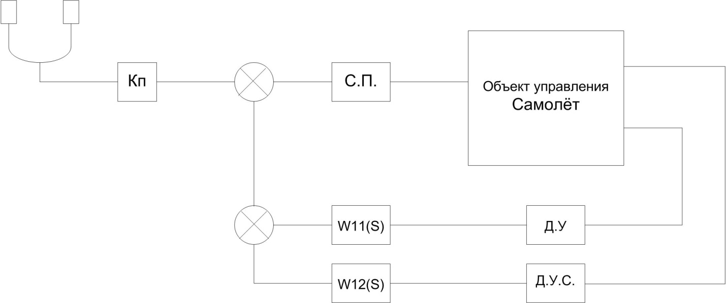

$$δ_{н}$$

$$ω_{y}$$

$$β$$

Рисунок 7. – Структурная схема системы

Система уравнений необходимая для расчёта задачи №2:

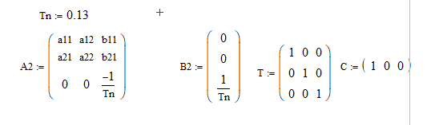

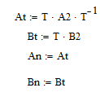

1) Произведём синтез закона управления с использованием обратной связи по состоянию.

$$\dot{x}=\left(A1-B1∙K\right)∙X+B1∙Kn∙g_{0}$$

Составим желаемый характеристический многочлен системы:



Далее составим матрицу управляемости и определим коэффициенты вектора K обратной связи по формуле Аккермана:

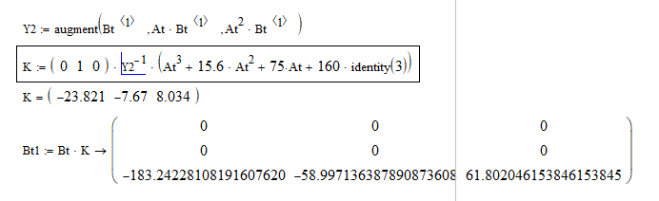

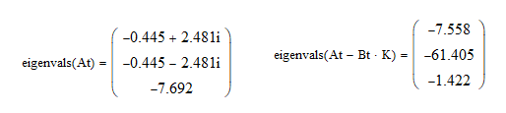

Использование обратной связи позволило задемпфировать объект управления.

2) Составим уравнение для линейного наблюдателя Калмана, дающего оценки Xn полного вектора состояния X по измерениям $y=\left(\begin{matrix}1 & 0 & 0\end{matrix}\right)∙Xn$:

$$\hat{\dot{x}}=An∙Xn+Bn∙U+L(y-Cn∙Xn)$$

Для получения коэффициентов L матрицы линейного наблюдателя необходимо составить желаемый характеристический многочлен наблюдателя:



Далее составляем матрицу управляемости сопряжённой системы:

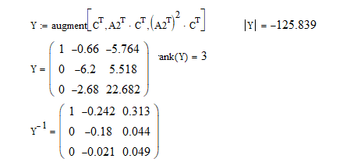

Сопряжённая система является управляемой, тогда исходная система будет наблюдаемой.

В итоге определяем, коэффициенты матрицы L линейного наблюдателя по формуле Аккермана:

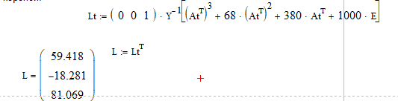

Получили вектор параметров L, который будет обеспечивать заданное распределение корней.

$$\left(\begin{matrix}{\dot{ω}}_{y} \\ \dot{β} \\ \begin{matrix}\dot{δ_{н}} \\ \begin{matrix}\hat{{\dot{ω}}_{y}} \\ \hat{\begin{matrix}\dot{β} \\ \hat{\dot{δ_{н}}}\end{matrix}}\end{matrix}\end{matrix}\end{matrix}\right)=\left(\begin{matrix}At & -Bt1 \\ LC1 & At-Bt1-LC\end{matrix}\right)∙x+\left(\begin{matrix}Bt1 \\ Bt1\end{matrix}\right)∙g_{0}$$

При помощи команды «augment» и «stack» формируем систему с наблюдателем.

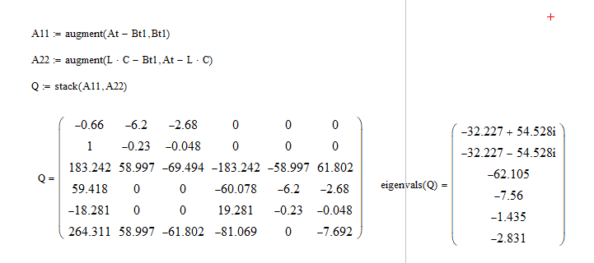

Вычисление собственных значений матрицы показывает, что система является устойчивой.

С помощью встроенной функции для решения ОДУ и систем ОДУ методом Рунге–Кутта - rkfixed строим графики переходных процессов управления объектом с наблюдателем.

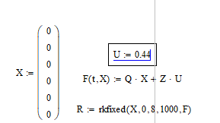

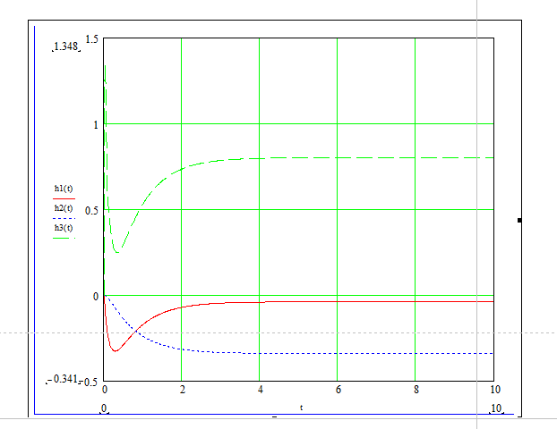

Рисунок 8. – Графики переходных процессов оценивания координат объекта.

**Выводы по второму пункту:**

Использование обратной связи по состоянию позволило задемпфировать объект управления, и повлиять на переходные процессы. П.п. стали меньше по времени, колебательность практически исчезла и возрос коэффициент затухания.

Так же в этом пункте были сформированы характеристики линейного наблюдателя, был получен закон управления по наблюдаемым координатам и составлены модель системы, включающая в себя наблюдатель полного порядка и закон управления по наблюдаемым координатам.